Тестирование
Работа с десктоп приложением начинается с запуска. Перед пользователем сразу появляется Меню.
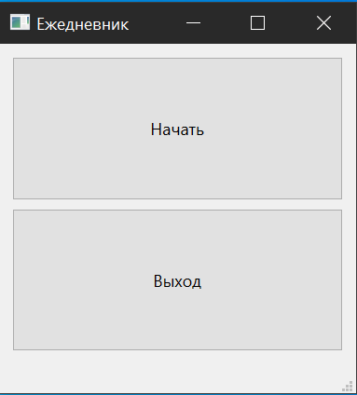

В данном меню представлены две кнопки, такие как «Начать» и «Выход». При нажатии на кнопку «Начать» появляется новое окошко.
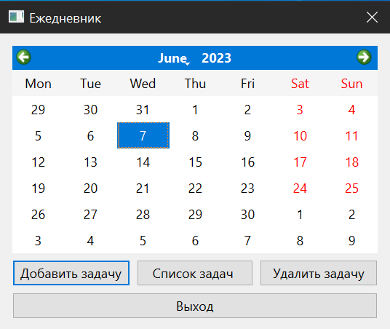
Перед пользователем появляется окно, в котором расположены 3 кнопки: «Добавить задачу», «Список задач», «Удалить задачу» и «Выход». Также расположен виджет — календарь. При нажатии на кнопку «Добавить задачу» всплывает новое окно, где пользователь может ввести данные.
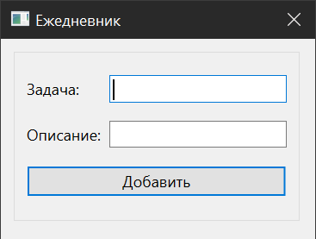

Если пользователь решит оставить какое-либо поле ввода свободным, то вылезет окно предупреждающие об ошибке.
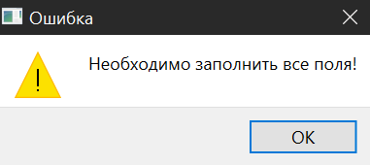

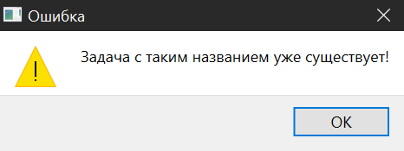
Если пользователь решит ввести задачу, которая уже существует, то вылезет окно предупреждающие об ошибке.
После того как пользователь вводит все данные верно, то они сразу вносятся в txt файл и сохраняются там. Чтобы посмотреть список пользователь должен нажать кнопку «Список задач», после чего открывается txt файл с записями. В данном файле будут храниться все записи о задачах.
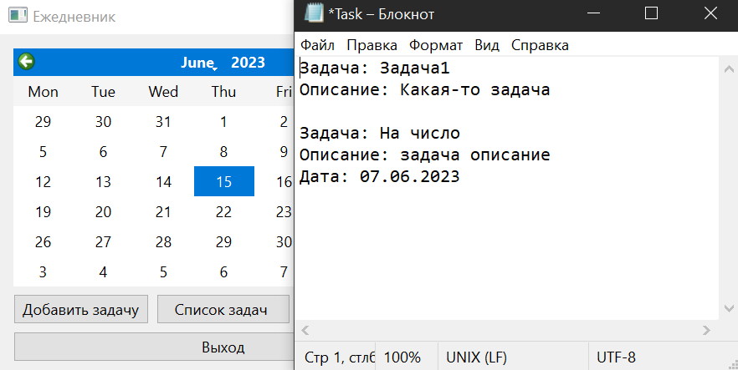
При нажатии на кнопку «Удалить задачу» всплывает новое окно, где пользователь может ввести данные. Задача, которую пользователь введет удалится из файла после нажатие кнопки «Удалить».
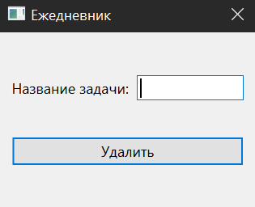

Если пользователь решит оставить какое-либо поле ввода свободным, то вылезет окно предупреждающие об ошибке.

При нажатии на число в календаре всплывает новое окно, где пользователь может ввести данные. Дальше программа работает также, как если нажать на кнопку «Добавить задачу», но при этом в файл автоматически запишется число, на которое нажал пользователь.

Чтобы выйти из приложения достаточно нажать кнопку «Выход».
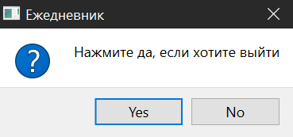

После нажатия вылезает окошко, в котором мы выбираем «Yes» или «No». При нажатии кнопки «Yes» программа закрывается.

